武 汉 建 筑 业 协 会

关于召开2015年通讯员工作会议的通知

各关联协会，会员企业：
一年来，广大通讯员认真履行职责，积极向协会“一报一刊一网”投稿，传递企业信息，反映企业诉求，充分发挥了协会与企业间的联络纽带作用，有力促进了协会宣传工作的高效开展。为更好发挥通讯员作用，加强工作联系，协会定于11月27日召开2015年通讯员工作会议。现将有关事宜通知如下：
一、会议时间及地点
1、会议时间：11月27日上午9:00-11:30（请提前10分钟到会场）。
2、会议地点：山河企业大厦30楼多功能会议室（武汉市武昌区徐东大街岳家嘴,见附件2）。
二、会议主要内容
（一）武汉建筑业协会2015年1-11月主要工作总结；
（二）武汉建筑业协会2015年1-11月宣传工作总结；
（三）宣读《关于表彰2014-2015年度优秀记者的决定》；
（四）宣读《关于聘任2015-2016年度记者的决定》；
（五）通讯工作经验座谈交流；
（六）协会领导讲话。
三、参会人员名单
详见附件1。
五、其它事项
1、请各参会人员务必按时到会。
2、因车位紧张，请尽量乘地铁出行，坐4号线到岳家嘴站下车，B出口出来，步行至公路对面即到。
3、各单位可携带本单位内部报刊及企业对外宣传画册到会发给所有参会人员，供会议期间交流。（约55本）
六、联系方式
联系人：向延昆、黎 乐、韩德柳
电 话：027-85499752,18674006862；
027-86786100，13986183600
027-85499722，15997497602
附件：
1、参会人员名单；

2、会议地址路线图。

武汉建筑业协会
2015年11月18日
附件1
参会人员名单（排名不分先后）

孟 莎 中铁大桥局
涂 峰 新八建设集团
王国庆 新八建设集团
黎 乐 山河建设集团
修艳飞 山河建设集团
李 宁 山河建设集团
陈利军 新七建设集团
易登猛 新七建设集团
徐云华 中铁十一局
程 超 中建三局集团有限公司
汤 晖 中国一冶集团有限公司
陈 明 中国一冶集团有限公司
曾院平 中建三局第二建设工程有限责任公司
杨登科 中建三局第一建设工程有限责任公司
李 煜 中建三局第一建设工程有限责任公司
姚 烈 武汉建工股份有限公司
陈孝凯 中交二航局
李安辉 中交二航局
邓秀琼 中建三局第二建设工程有限责任公司
梁 征 中建三局第二建设工程有限责任公司
崔应红 广厦湖北第六建设工程有限责任公司
谢志勇 宝业湖北建工集团
郑 丹 湖北省建工工业设备安装有限公司
胡 满 武汉中恒健机电有限公司
韩顺明 湖北省工业建筑有限公司
刘 萍 中铁七局武汉有限公司
陈书秀 湖北省工业建筑有限公司
朱德祥 黄陂第二建设有限公司
辛秋成 中天集团公司第六公司
吴 娟 高品建设集团有限公司
李 娜 武汉市市政集团有限公司
傅兰叶 中建三局第三建设工程有限责任公司
文 艺 武建机施有限公司
谢 婧 湖北省第五建工有限公司
龚 倩 中建三局工程总承包有限公司
戈 莉 湖北省建筑业协会
李 洋 广厦湖北第六建设有限公司
潘 莉 华南建设集团有限公司
蔡 群 长青建设集团
曾舟记 江汉区宣传部
梁 苗 佑图物理应用科技发展（武汉）有限公司
潘志勇 鸣辰建设集团
周颖莉 武钢建工有限公司
张小兰 武建机施有限公司
田 苗 武汉伟航建设集团

附件2
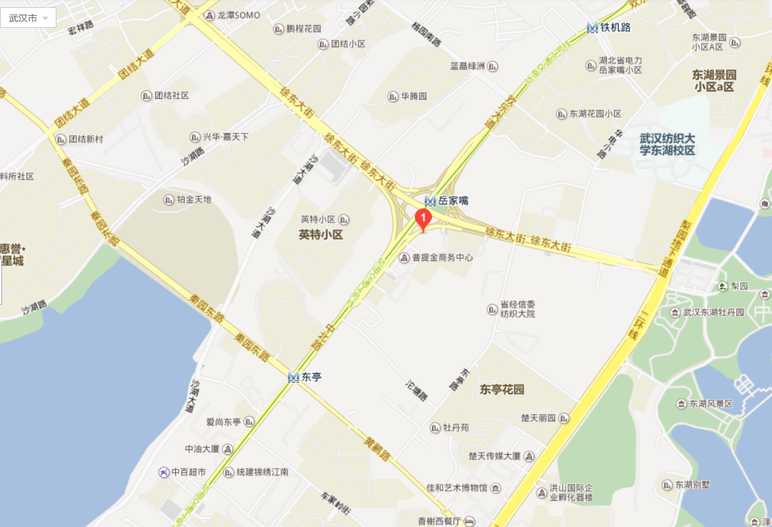
会议地址路线图
（图中1即为山河企业大厦）

